职权编码 | 1700-F-00100-140981 | 职权类型 | 行政确认
职权名称 | 预防接种异常反应调查诊断和鉴定
子 项
职权依据 | 【行政法规】《疫苗流通和预防接种管理条例》（国务院令第434号）  第四十二条 疾病预防控制机构和接种单位及其医疗卫生人员发现预防接种异常反应、疑似预防接种异常反应或者接到相关报告的，应当依照预防接种工作规范及时处理，并立即报告所在地的县级人民政府卫生主管部门、药品监督管理部门。接到报告的卫生主管部门、药品监督管理部门应当立即组织调查处理。  【部门规章】《预防接种异常反应鉴定办法》（2008年卫生部令第60号）  第十一条 省级、设区的市级和县级疾病预防控制机构应当成立预防接种异常反应调查诊断专家组，负责预防接种异常反应调查诊断。调查诊断专家组由流行病学、临床医学、药学等专家组成。县级卫生行政部门、药品监督管理部门接到疑似预防接种异常反应的报告后，对需要进行调查诊断的，交由县级疾病预防控制机构组织专家进行调查诊断。有下列情形之一的，应当由设区的市级或者省级预防接种异常反应调查诊断专家组进行调查诊断：（一）受种者死亡、严重残疾的；（二）群体性疑似预防接种异常反应的；（三）对社会有重大影响的疑似预防接种异常反应。  第十四条 受种方、接种单位、疫苗生产企业对预防接种异常反应调查诊断结论有争议时，可以在收到预防接种异常反应调查诊断结论之日起60日内向接种单位所在地设区的市级医学会申请进行预防接种异常反应鉴定，并提交预防接种异常反应鉴定所需的材料。  第十八条 申请预防接种异常反应鉴定,由申请鉴定方预缴鉴定费。经鉴定属于一类疫苗引起的预防接种异常反应的,鉴定费用由同级财政部门按照规定统筹安排;由二类疫苗引起的预防接种异常反应的,鉴定费用由相关的疫苗生产企业承担。不属于异常反应的,鉴定费用由提出异常反应鉴定的申请方承担。预防接种异常反应鉴定收费标准按照国家有关规定执行。
责任事项 | 1.受理责任：县级卫生计生主管部门接到疑似预防接种异常反应报告后，组织县级疾控机构组织专家进行调查诊断。接到《预防接种异常反应鉴定办法》所列需由市级或省级预防接种异常反应调查诊断的三类情形疑似预防接种异常反应报告，报市级或省级卫生计生主管部门。市级或省级卫生计生主管部门接到报告后，交本级疾控机构组织专家组进行调查诊断。疫苗生产企业对预防接种异常反应调查诊断结论有争议的,县级卫生计生主管部门告知其在收到调查诊断结论之日起60日内向接种单位所在地设区的市级医学会申请进行预防接种异常反应鉴定。  2.决定责任：各级卫生计生主管部门督促各级疾控机构组建的预防接种异常反应调查诊断专家组完成调查诊断，并于作出调查诊断后10日内将调查诊断结论报同级卫生计生主管部门。  3.送达责任：由县级卫生计生主管部门在接到调查诊断报告书后3日内通知受种者领取调查诊断结论通知单。  4.事后监管责任：受种方、接种单位  5.其他：法律法规规章规定应履行的责任。
问责依据 | 【法律】《公务员法》第五十三条；【行政法规】《行政机关公务员处分条例》（国务院第495号令）第十九至第二十八条； 【行政法规】《疫苗流通和预防接种管理条例》（国务院令第434号）第五十四条、第五十八条【部门规章】《预防接种异常反应鉴定办法》（2008年卫生部令第60号）第十一条、 第十四条；【地方性法规】《山西省行政执法条例》第四十至四十二条； 【其他】其他违反法律法规规章文件规定的行为。
实施主体 | 疾控股 | 责任主体 | 原平市卫生和计划生育局
备注
流程图 | 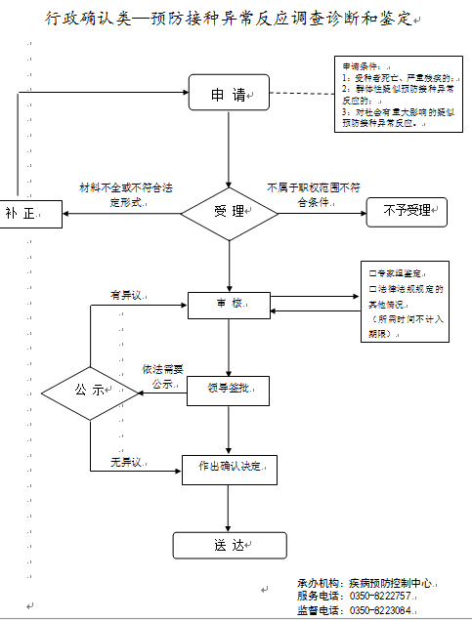
廉政风险防控图 | 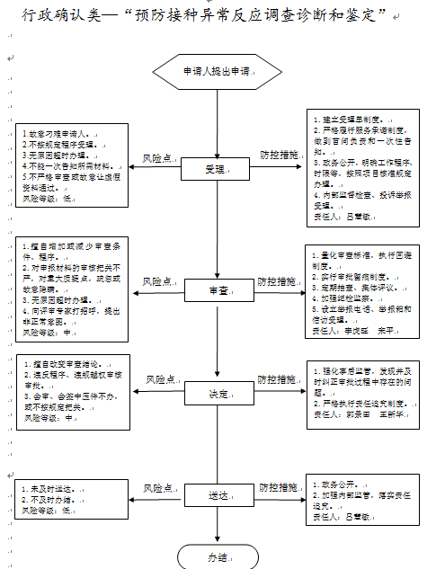

职权编码 | 1700-F-00200-140981 | 职权类型 | 行政确认
职权名称 | 计划生育家庭特别扶助对象确认
子 项
职权依据 | 【法律】  《中华人民共和国人口与计划生育法》（中华人民共和国主席令第63号）第二十七条第三款：独生子女发生意外伤残、死亡，其父母不再生育和收养子女的，地方人民政府应当给予必要的帮助。  【地方性法规】《山西省人口和计划生育条例》（2014年修正）第三十二条 独生子女死亡或者被依法鉴定为二级以上残疾的，由人民政府按照不低于5000元的标准给予其父母一次性补助。独生子女死亡或者被依法鉴定为三级以上残疾，其父母不再生育和收养子女的，从女方满49周岁起，由人民政府给予每人每月不低于200元的特别扶助金。独生子女康复或者扶助对象再生育、收养子女的，终止发放特别扶助金。  【规范性文件】《关于印发<山西省农村计划生育家庭奖励扶助工作实施方案>的通知》（山西省人口和计划生育委员会山西省财政厅晋人口发〔2008〕4号）一、各类奖励扶助对象资格确认和标准  农村计划生育家庭奖励扶助制度共分五种类型：领证独生子女父母奖励、退二孩指标独生子女父母奖励、双女绝育家庭奖励、计划生育家庭特别扶助、农村部分计划生育家庭奖励扶助。（四）计划生育家庭特别扶助（2）独生子女死亡或伤、病残后未再生育或收养子女家庭且女方年满49周岁的扶助对象及资格确认条件： A、1933年1月1日以后出生； B、女方年满49周岁；C、只生育一个子女或合法收养一个子女； D、现无存活子女或独生子女被依法鉴定为残疾（伤病残达到三级以上）。
责任事项 | 1、受理责任：公示依法应当提交的材料;一次性告知补正材料;依法受理或不予受理县级农业行政主管部门推荐意见和材料。  2、审查责任：审核推荐意见和有关材料，符合要求的，组织有关人员对产地环境、区域范围、生产规模、质量控制措施、生产计划等进行现场检查；现场检查符合要求的，应当通知申请人委托具有资质资格的检测机构，对产地环境进行检测。  3、决定责任：做出申请人是否通过确认的决定；不符合要求的，应当书面通知申请人。  4、送达责任：通过确认的，颁发无公害农产品产地认定证书，并报农业部和国家认证认可监督管理委员会备案。  5、事后监管责任：对获得无公害农产品产地认定证书的单位或者个人进行日常监督检查，并根据检查情况作出警告、责令改正或撤销认定证书的决定。  6、其他：法律法规规章规定应履行的责任。
问责依据 | 【法律】《公务员法》第五十三条；  【行政法规】《行政机关公务员处分条例》（国务院第495号令）第十九至第二十八条；  【法律】《中华人民共和国人口与计划生育法》第三十九条；  【地方性法规】《山西省人口和计划生育条例》第五十八条、第五十九条、第六十条；  【地方性法规】《山西省行政执法条例》第四十至四十二条；  【党内法规】《中国共产党纪律处分条例》  【其他】其他违反法律法规规章文件规定的行为。
实施主体 | 政宣股 | 责任主体 | 原平市卫生和计划生育局
备注
流程图 | 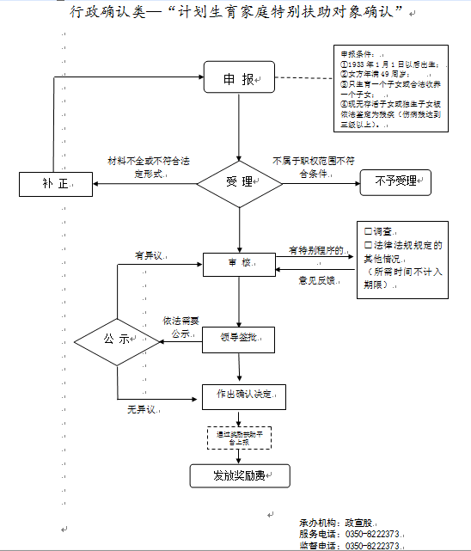
廉政风险防控图 | 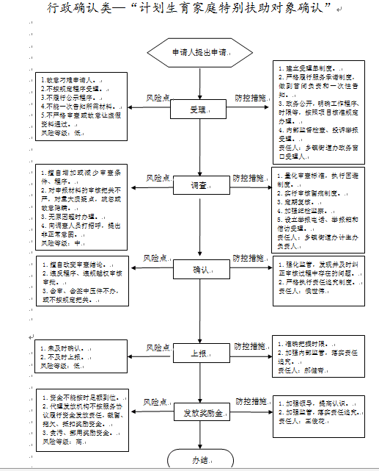

职权编码 | 1700-F-00300-140981 | 职权类型 | 行政确认
职权名称 | 农村部分计划生育家庭奖励扶助对象确认
子 项
职权依据 | 【法律】《中华人民共和国人口与计划生育法》第二十三条：国家对实行计划生育的夫妻，按照规定给予奖励。第二十七条第二款：获得《独生子女父母光荣证》的夫妻，按照国家和省、自治区、直辖市有关规定享受独生子女父母奖励。【地方性法规】《山西省人口和计划生育条例》（2014年修正）第三十三条 夫妻双方均为农业人口，符合计划生育法律、法规和政策规定生育，并符合下列情形之一的，从60周岁起由人民政府给予每人每月不低于50元的奖励扶助金：（一）只有一个子女的；（二）只有两个女孩的；（三）国家和省规定的其他情形。第三十四条独生子女父母奖励费、一次性奖励金、特别扶助金以及奖励扶助金的具体发放办法由省人民政府制定。【规范性文件】《关于印发<山西省农村计划生育家庭奖励扶助工作实施方案>的通知》（山西省人口和计划生育委员会山西省财政厅晋人口发〔2008〕4号）（五）农村部分计划生育家庭奖励扶助对象及资格确认 （1）奖励扶助对象应同时具备以下条件： ①本人及配偶均为农业户口或界定为农村居民户口；②1973年以来没有违反计划生育法律法规和政策规定生育子女；③现存一个子女或两个女孩或子女死亡现无子女； ④年满60周岁。
责任事项 | 1、受理责任：公示依法应当提交的材料;一次性告知补正材料;依法受理或不予受理县级农业行政主管部门推荐意见和材料。  2、审查责任：审核推荐意见和有关材料，符合要求的，组织有关人员对产地环境、区域范围、生产规模、质量控制措施、生产计划等进行现场检查；现场检查符合要求的，应当通知申请人委托具有资质资格的检测机构，对产地环境进行检测。  3、决定责任：做出申请人是否通过确认的决定；不符合要求的，应当书面通知申请人。  4、送达责任：通过确认的，颁发无公害农产品产地认定证书，并报农业部和国家认证认可监督管理委员会备案。  5、事后监管责任：对获得无公害农产品产地认定证书的单位或者个人进行日常监督检查，并根据检查情况作出警告、责令改正或撤销认定证书的决定。  6、其他：法律法规规章规定应履行的责任。
问责依据 | 【法律】《公务员法》第五十三条【行政法规】《行政机关公务员处分条例》（国务院第495号令）第十九至第二十八条；【法律】《中华人民共和国人口与计划生育法》第三十九条； 【地方性法规】《山西省人口和计划生育条例》第五十八条；【地方性法规】《山西省行政执法条例》第四十至四十二条【其他】其他违反法律法规规章文件规定的行为。
实施主体 | 政宣股 | 责任主体 | 原平市卫生和计划生育局
备注
流程图 | 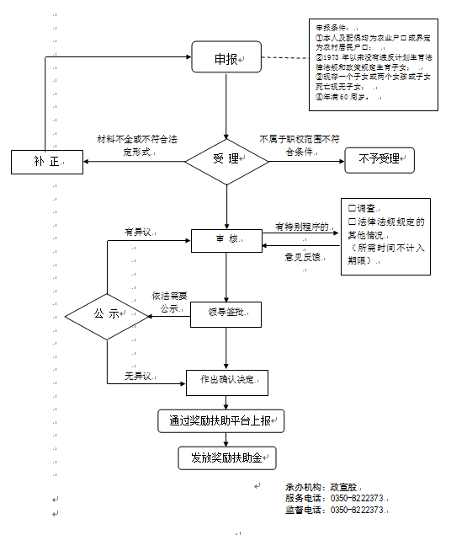
廉政风险防控图 | 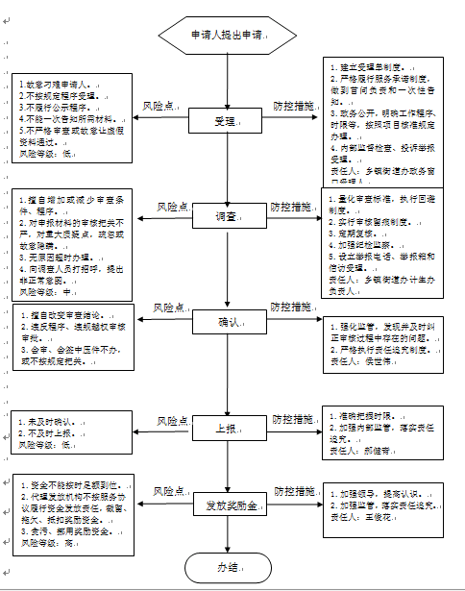

职权编码 | 1700-F-00400-140981 | 职权类型 | 行政确认
职权名称 | 领证独生子女父母奖励对象确认
子 项
职权依据 | 【法律】  《中华人民共和国人口与计划生育法》（中华人民共和国主席令第63号）第二十七条 第一款和第二款自愿终身只生育一个子女的夫妻，国家发给《独生子女父母光荣证》。获得《独生子女父母光荣证》的夫妻，按照国家和省、自治区、直辖市有关规定享受独生子女父母奖励。法律、法规或者规章规定给予终身只生育一个子女的夫妻奖励的措施中由其所在单位落实的，有关单位应当执行。  【地方性法规】《山西省人口和计划生育条例》（2014年修正）第二十九条 第二款领取《独生子女父母光荣证》的，享受下列奖励和优待：（一）农业人口从领取《独生子女父母光荣证》起到60周岁止，非农业人口从领取《独生子女父母光荣证》起到独生子女16周岁止，按月各给予夫妻双方不低于50元的独生子女父母奖励费；（二）子女入园、接受教育、就医时，双方所在单位可以给予一定补贴；（三）退休时所在单位可以按照其上年度职工平均工资收入的30%给予一次性奖励。第三十三条 夫妻双方均为农业人口，符合计划生育法律、法规和政策规定生育，并符合下列情形之一的，从60周岁起由人民政府给予每人每月不低于50元的奖励扶助金：（一）只有一个子女的；（二）只有两个女孩的；（三）国家和省规定的其他情形。第三十四条独生子女父母奖励费、一次性奖励金、特别扶助金以及奖励扶助金的具体发放办法由省人民政府制定。  【规范性文件】《关于印发<山西省农村计划生育家庭奖励扶助工作实施方案>的通知》（山西省人口和计划生育委员会山西省财政厅晋人口发〔2008〕4号）（一）农村领证独生子女父母奖励按每人每月50元的标准发至独生子女父母60周岁。
责任事项 | 1、受理责任：公示依法应当提交的材料;一次性告知补正材料;依法受理或不予受理县级农业行政主管部门推荐意见和材料。  2、审查责任：审核推荐意见和有关材料，符合要求的，组织有关人员对产地环境、区域范围、生产规模、质量控制措施、生产计划等进行现场检查；现场检查符合要求的，应当通知申请人委托具有资质资格的检测机构，对产地环境进行检测。  3、决定责任：做出申请人是否通过确认的决定；不符合要求的，应当书面通知申请人。  4、送达责任：通过确认的，颁发无公害农产品产地认定证书，并报农业部和国家认证认可监督管理委员会备案。  5、事后监管责任：对获得无公害农产品产地认定证书的单位或者个人进行日常监督检查，并根据检查情况作出警告、责令改正或撤销认定证书的决定。  6、其他：法律法规规章规定应履行的责任。
问责依据 | 【法律】《公务员法》第五十三条；【行政法规】《行政机关公务员处分条例》（国务院第495号令）第十九至第二十八条；【法律】《中华人民共和国人口与计划生育法》第三十九条； 【地方性法规】《山西省人口和计划生育条例》第五十八条；【地方性法规】《山西省行政执法条例》第四十至四十二条；【其他】其他违反法律法规规章文件规定的行为。
实施主体 | 政宣股 | 责任主体 | 原平市卫生和计划生育局
备注
流程图 | 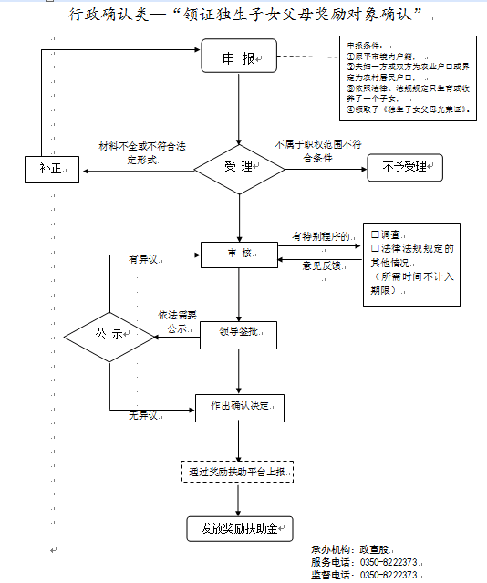
廉政风险防控图 | 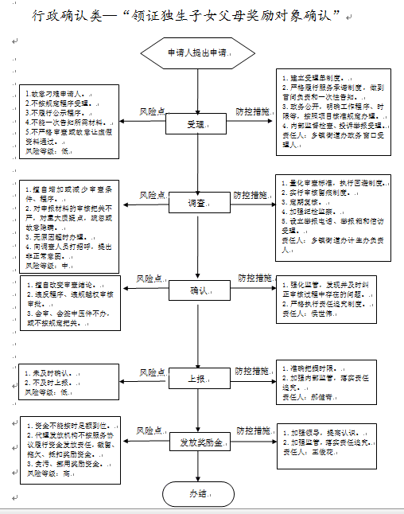

职权编码 | 1700-F-00500-140981 | 职权类型 | 行政确认
职权名称 | 退二孩指标户奖励确认
子 项
职权依据 | 【法律】《中华人民共和国人口与计划生育法》第二十三条：国家对实行计划生育的夫妻，按照规定给予奖励。  【地方性法规】《山西省人口和计划生育条例》（2014年修正）第三十一条 夫妻符合本条例规定可以生育第二个子女，但自愿领取《独生子女父母光荣证》不再生育，且子女满10周岁的，由人民政府给予1000元至3000元的一次性奖励金；夫妻双方均为农业人口的，由人民政府给予不低于5000元的一次性奖励金。  【规范性文件】《关于印发<山西省农村计划生育家庭奖励扶助工作实施方案>的通知》（山西省人口和计划生育委员会山西省财政厅晋人口发〔2008〕4号）一、各类奖励扶助对象资格确认和标准  农村计划生育家庭奖励扶助制度共分五种类型：领证独生子女父母奖励、退二孩指标独生子女父母奖励、双女绝育家庭奖励、计划生育家庭特别扶助、农村部分计划生育家庭奖励扶助。（二）退二孩指标独生子女父母奖励 1、奖励对象及资格确认 （1）退二孩指标奖励对象应同时具备以下条件：①山西省境内户籍； ②夫妇双方均为农业户口或界定为农村居民户口，且女方在1950年10月1日以后出生； ③符合山西省计划生育法律法规和政策的有关规定，可以生育第二个子女，但自愿不再生育或收养子女并领取了《独生子女父母光荣证》；④子女年满10周岁及10周岁以上的。
责任事项 | 1、受理责任：公示依法应当提交的材料;一次性告知补正材料;依法受理或不予受理县级农业行政主管部门推荐意见和材料。  2、审查责任：审核推荐意见和有关材料，符合要求的，组织有关人员对产地环境、区域范围、生产规模、质量控制措施、生产计划等进行现场检查；现场检查符合要求的，应当通知申请人委托具有资质资格的检测机构，对产地环境进行检测。  3、决定责任：做出申请人是否通过确认的决定；不符合要求的，应当书面通知申请人。  4、送达责任：通过确认的，颁发无公害农产品产地认定证书，并报农业部和国家认证认可监督管理委员会备案。  5、事后监管责任：对获得无公害农产品产地认定证书的单位或者个人进行日常监督检查，并根据检查情况作出警告、责令改正或撤销认定证书的决定。  6、其他：法律法规规章规定应履行的责任。
问责依据 | 【法律】《公务员法》第五十三条；【行政法规】《行政机关公务员处分条例》（国务院第495号令）第十九至第二十八条；【法律】《中华人民共和国人口与计划生育法》第三十九条； 【地方性法规】《山西省人口和计划生育条例》第五十八条；【地方性法规】《山西省行政执法条例》第四十至四十二条；【其他】其他违反法律法规规章文件规定的行为。
实施主体 | 政宣股 | 责任主体 | 原平市卫生和计划生育局
备注
流程图 | 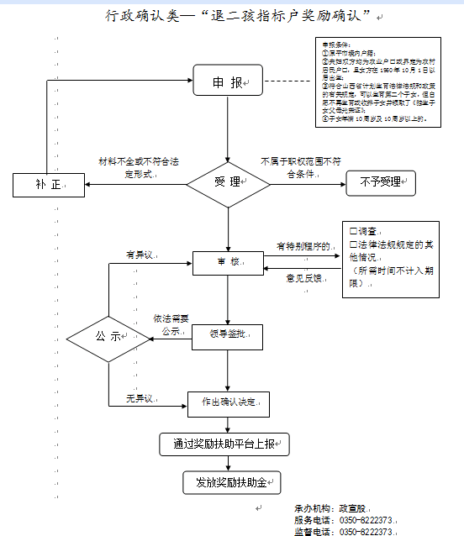
廉政风险防控图 | 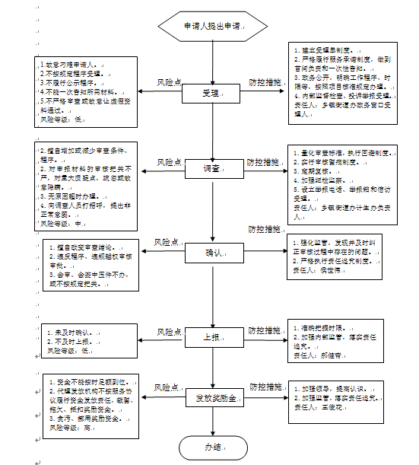

职权编码 | 1700-F-00600-140981 | 职权类型 | 行政确认
职权名称 | 双女绝育户奖励确认
子 项
职权依据 | 【法律】《中华人民共和国人口与计划生育法》第二十三条：国家对实行计划生育的夫妻，按照规定给予奖励。  【地方性法规】《山西省人口和计划生育条例》（2014年修正）第三十六条 夫妻一方接受绝育手术的，术后享受休假2至3周；需要另一方护理的，经施术机构证明，给予护理假2周。休假和护理假期间，享受与在岗人员同等的待遇。夫妻双方均为农业人口，已有两个女孩，一方接受绝育手术的，参照本条例第三十条的规定给予优待，并由人民政府给予一次性节育奖励，具体奖励标准和发放办法由设区的市人民政府制定。  【规范性文件】《关于印发<山西省农村计划生育家庭奖励扶助工作实施方案>的通知》（山西省人口和计划生育委员会山西省财政厅晋人口发〔2008〕4号）一、各类奖励扶助对象资格确认和标准  农村计划生育家庭奖励扶助制度共分五种类型：领证独生子女父母奖励、退二孩指标独生子女父母奖励、双女绝育家庭奖励、计划生育家庭特别扶助、农村部分计划生育家庭奖励扶助。  （三）双女绝育家庭奖励 1、奖励对象及资格确认 （1）双女绝育家庭奖励对象应同时具备以下条件： ①山西省境内户籍；②夫妇双方均为农业户口或界定为农村居民户口（一方或双方被聘为国家机关、企事业单位正式工作人员的除外）；③依法生育了两个孩子且均为女孩； ④夫妇一方已采取了绝育措施，包括输精（卵）管结扎术、银夹术、粘堵术、栓堵术（含因病子宫切除者）。
责任事项 | 1、受理责任：公示依法应当提交的材料;一次性告知补正材料;依法受理或不予受理县级农业行政主管部门推荐意见和材料。  2、审查责任：审核推荐意见和有关材料，符合要求的，组织有关人员对产地环境、区域范围、生产规模、质量控制措施、生产计划等进行现场检查；现场检查符合要求的，应当通知申请人委托具有资质资格的检测机构，对产地环境进行检测。  3、决定责任：做出申请人是否通过确认的决定；不符合要求的，应当书面通知申请人。  4、送达责任：通过确认的，颁发无公害农产品产地认定证书，并报农业部和国家认证认可监督管理委员会备案。  5、事后监管责任：对获得无公害农产品产地认定证书的单位或者个人进行日常监督检查，并根据检查情况作出警告、责令改正或撤销认定证书的决定。  6、其他：法律法规规章规定应履行的责任。
问责依据 | 【法律】《公务员法》第五十三条；【行政法规】《行政机关公务员处分条例》（国务院第495号令）第十九至第二十八条；【法律】《中华人民共和国人口与计划生育法》第三十九条； 【地方性法规】《山西省人口和计划生育条例》第五十八条；【地方性法规】《山西省行政执法条例》第四十至四十二条；【其他】其他违反法律法规规章文件规定的行为。
实施主体 | 政宣股 | 责任主体 | 原平市卫生和计划生育局
备注
流程图 | 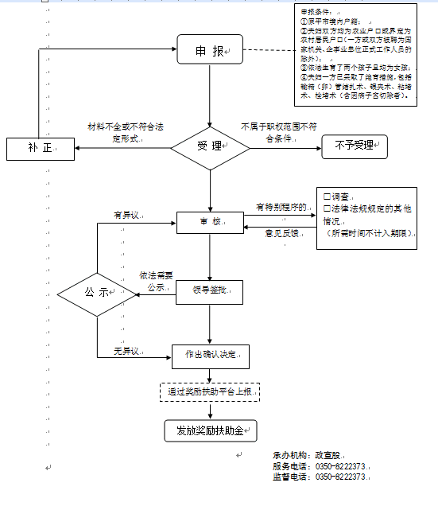
廉政风险防控图 | 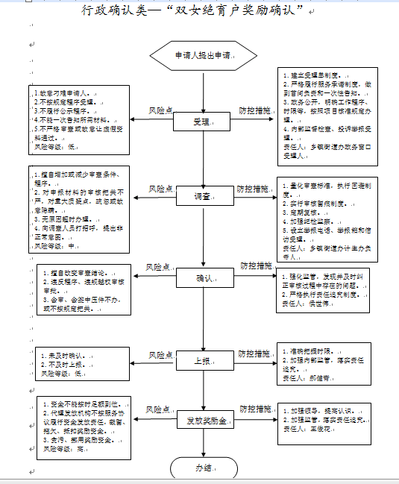

职权编码 | 1700-F-00700-140981 | 职权类型 | 行政确认
职权名称 | 独生子女伤残死亡家庭一次性扶助确认
子 项
职权依据 | 【法律】《中华人民共和国人口与计划生育法》第二十三条：国家对实行计划生育的夫妻，按照规定给予奖励。  【地方性法规】《山西省人口和计划生育条例》（2014年修正）第三十二条 独生子女死亡或者被依法鉴定为二级以上残疾的，由人民政府按照不低于5000元的标准给予其父母一次性补助。  【规范性文件】《关于印发<山西省农村计划生育家庭奖励扶助工作实施方案>的通知》（山西省人口和计划生育委员会山西省财政厅晋人口发〔2008〕4号）一、各类奖励扶助对象资格确认和标准农村计划生育家庭奖励扶助制度共分五种类型：领证独生子女父母奖励、退二孩指标独生子女父母奖励、双女绝育家庭奖励、计划生育家庭特别扶助、农村部分计划生育家庭奖励扶助  （四）计划生育家庭特别扶助 1、扶助对象及资格确认 （1）领证独生子女死亡或伤、病残家庭一次性补助对象及资格确认 ①领证独生子女死亡或伤、病残家庭一次性补助对象应同时具备下列条件： A、山西省境内户籍； B、依照法律、法规规定只生育或收养了一个子女； C、领取了《独生子女父母光荣证》； D、独生子女死亡或被依法鉴定为残疾（伤病残达到二级以上）。
责任事项 | 1、受理责任：公示依法应当提交的材料;一次性告知补正材料;依法受理或不予受理县级农业行政主管部门推荐意见和材料。  2、审查责任：审核推荐意见和有关材料，符合要求的，组织有关人员对产地环境、区域范围、生产规模、质量控制措施、生产计划等进行现场检查；现场检查符合要求的，应当通知申请人委托具有资质资格的检测机构，对产地环境进行检测。  3、决定责任：做出申请人是否通过确认的决定；不符合要求的，应当书面通知申请人。  4、送达责任：通过确认的，颁发无公害农产品产地认定证书，并报农业部和国家认证认可监督管理委员会备案。  5、事后监管责任：对获得无公害农产品产地认定证书的单位或者个人进行日常监督检查，并根据检查情况作出警告、责令改正或撤销认定证书的决定。  6、其他：法律法规规章规定应履行的责任。
问责依据 | 【法律】《公务员法》第五十三条；  【行政法规】《行政机关公务员处分条例》（国务院第495号令）第十九至第二十八条；  【法律】《中华人民共和国人口与计划生育法》第三十九条；  【地方性法规】《山西省人口和计划生育条例》第五十八条；  【地方性法规】《山西省行政执法条例》第四十至四十二条；  【其他】其他违反法律法规规章文件规定的行为。
实施主体 | 政宣股 | 责任主体 | 原平市卫生和计划生育局
备注
流程图 | 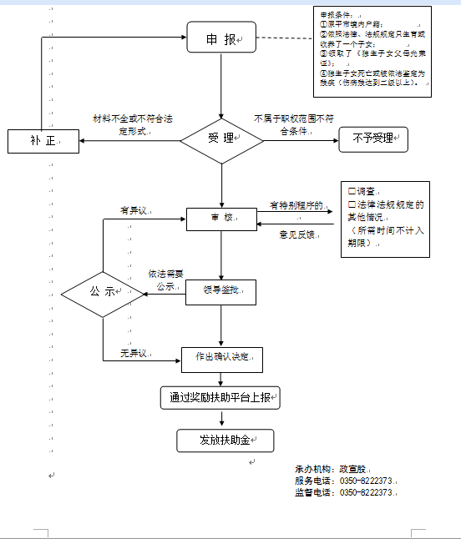
廉政风险防控图 | 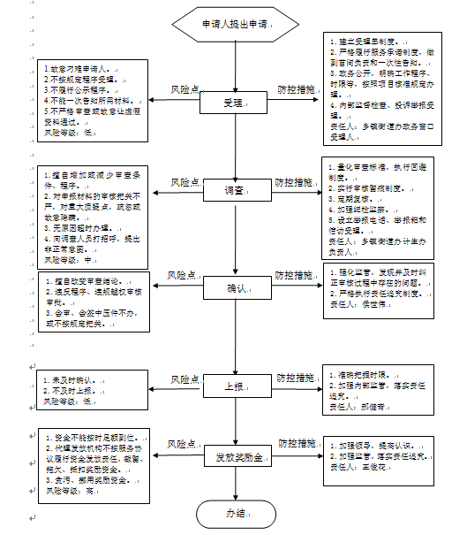

职权编码 | 1700-F-00800-140981 | 职权类型 | 行政确认
职权名称 | 计划生育一票否决确认
子 项
职权依据 | 【法律】《中华人民共和国人口与计划生育法》第四十条 违反本法规定，不履行协助计划生育管理义务的，由有关地方人民政府责令改正，并给予通报批评；对直接负责的主管人员和其他直接责任人员依法给予行政处分。  【行政法规】《山西省人口和计划生育条例》第六条 人口和计划生育工作实行目标管理责任制和一票否决制。第六十一条 未完成人口和计划生育工作目标管理责任指标的机关、社会团体、企业事业单位和其他组织，不得评为先进单位和文明单位；对主要负责人依法给予处分或者通报批评。未完成人口和计划生育目标管理指标的各级人民政府，当年不得评为先进，主要负责人不得晋职、晋级;连续两年没有完成上述指标的，对主要负责人依法给予处分。
责任事项 | 1、受理责任：公示依法应当提交的材料;一次性告知补正材料;依法受理或不予受理县级农业行政主管部门推荐意见和材料。  2、审查责任：审核推荐意见和有关材料，符合要求的，组织有关人员对产地环境、区域范围、生产规模、质量控制措施、生产计划等进行现场检查；现场检查符合要求的，应当通知申请人委托具有资质资格的检测机构，对产地环境进行检测。  3、决定责任：做出申请人是否通过确认的决定；不符合要求的，应当书面通知申请人。  4、送达责任：通过确认的，颁发无公害农产品产地认定证书，并报农业部和国家认证认可监督管理委员会备案。  5、事后监管责任：对获得无公害农产品产地认定证书的单位或者个人进行日常监督检查，并根据检查情况作出警告、责令改正或撤销认定证书的决定。  6、其他：法律法规规章规定应履行的责任。
问责依据 | 【法律】《公务员法》第五十三条；  【行政法规】《行政机关公务员处分条例》（国务院第495号令）第十九至第二十八条；  【法律】《中华人民共和国人口与计划生育法》第三十九条；  【地方性法规】《山西省人口和计划生育条例》第五十八条；  【地方性法规】《山西省行政执法条例》第四十至四十二条；  【其他】其他违反法律法规规章文件规定的行为。
实施主体 | 科技股 | 责任主体 | 原平市卫生和计划生育局
备注
流程图 | 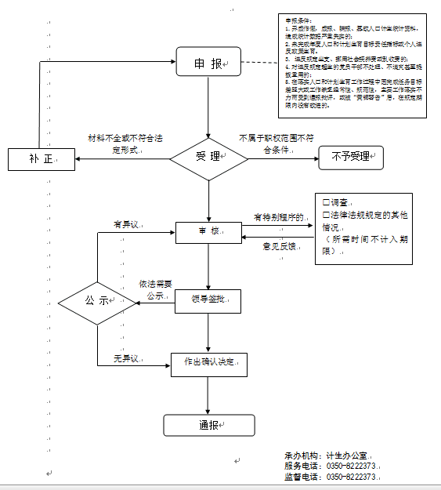
廉政风险防控图 | 